N阶偏相关
1、公式
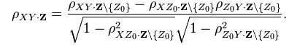
【说明】
Z\{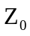} 的“\”是除去的意思，可以看做是第n级与第n-1级多出来的第n个变量组。
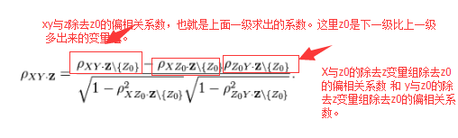
是偏相关系数。
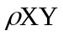是就是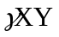，是X与Y的pearson相关系数。
【算法：递归】
0阶导：
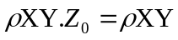（0阶导，即求XY的pearson相关系数，这个是我们递归的开始值。
[注]我这里把看做是初始值，而不是上面说的多出来的变量组。
1阶导：
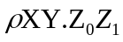=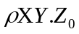—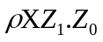×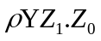
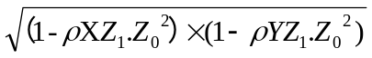 （去掉Z0）
= 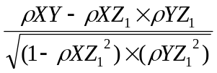
2阶导：
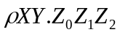=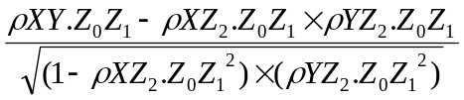 （去掉z0）
=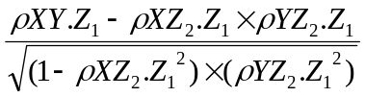
3阶导:
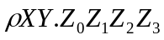=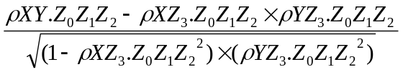 （去掉Z0）
=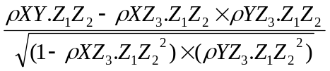
n阶导:
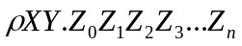=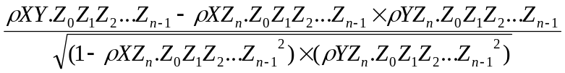
（去掉Z0） =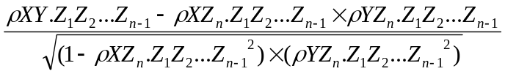

【举例：主成分1.xls】
数据：
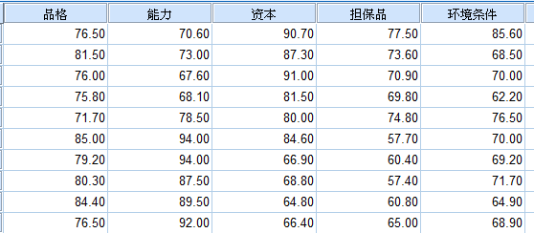
①分析品格和能力的相关系数（0阶导，即用pearson相关系数的公式求出）
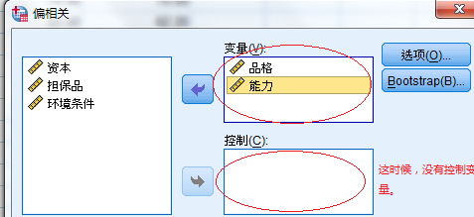
【注】这里在偏相关的框中，控制变量必须有变量在，否则“确定”按钮点击不了。
我们用双变量-pearson系数的方法先得出结果为0.517，即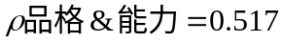：
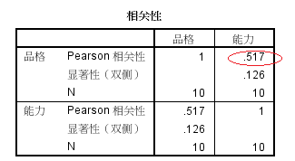
②分析品格能力受到资本的影响，求其偏相关系数为：
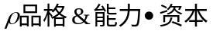=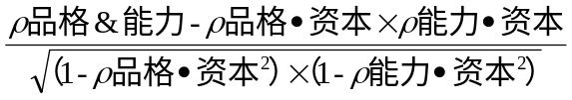
=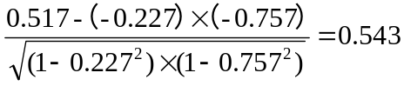
[验证过程]
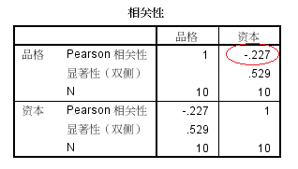
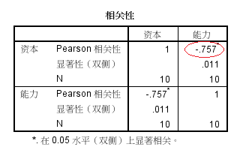
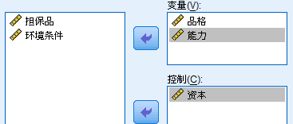
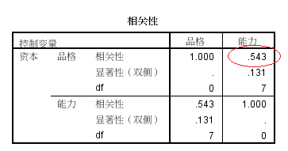
③分析品格能力受到资本、担保品的影响，求其偏相关系数为：
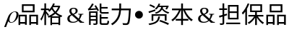
=
=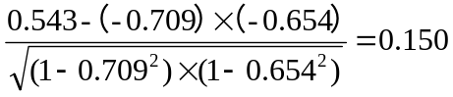
[验证过程]
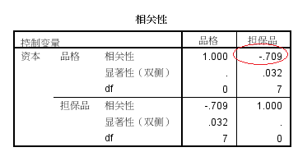
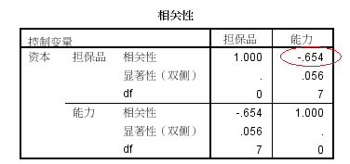
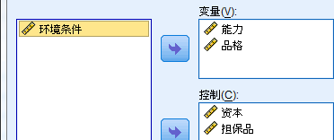
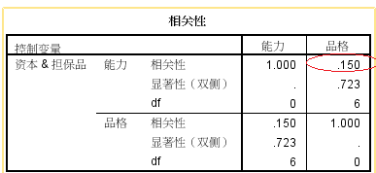
④分析品格能力受到资本、担保品、环境的影响，求其偏相关系数为：
=
=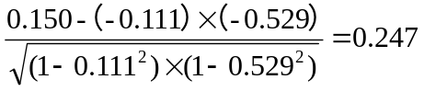
[验证过程]
